【事故调查报告】太湖爱玛会文体展览产业有限公司“2021·7·23”淹溺事故调查报告
来源：安庆市太湖县·信息公开 安庆市太湖县·信息公开
原文链接：https://www.thx.gov.cn/grassroots/2000002251/2020981101.html
发布时间：2021-11-24 抓取时间：2026-10-22

•
导航 首页
• 专题首页
• 政策解读
• 回应关切
• 政务服务
• 依申请公开
• 望江县
• 岳西县
• 怀宁县
• 太湖县 自然资源 就业创业 重大建设项目 社会保险 公共资源交易 财政预决算 安全生产 社会救助 养老服务 税收管理 户籍管理 国有土地上房屋征收与补偿 涉农补贴 义务教育 保障性住房 医疗卫生 农村危房改造 环境保护 公共文化服务 市政服务 公共法律服务 精准帮扶 救灾 食品药品监管 城市综合执法 新闻出版版权 统计 旅游 广播电视 交通运输 水利
• 桐城市
• 潜山市
>>>
索引号： | 11340825790145916F/202111-00003 | 信息分类： | 事故通报
内容分类： |  | 发文日期： | 2021-11-24
发布机构： | 太湖县应急管理局 | 生成日期： | 2021-11-24
生效日期： | 有效 | 废止时间： | 暂无
文 号： |  | 关键词：
内容概述：

索引号： | 11340825790145916F/202111-00003
信息分类： | 事故通报
内容分类：
发文日期： | 2021-11-24
发布机构： | 太湖县应急管理局
生成日期： | 2021-11-24
生效日期：
废止时间： | 暂无
文 号：
关键词：
内容概述：

【事故调查报告】太湖爱玛会文体展览产业有限公司“2021·7·23”淹溺事故调查报告
2021-11-24 10:53 作者：应急管理局 来源：太湖县应急管理局 文字大小：[ 大 中 小 ] 【我要纠错】 背景色：
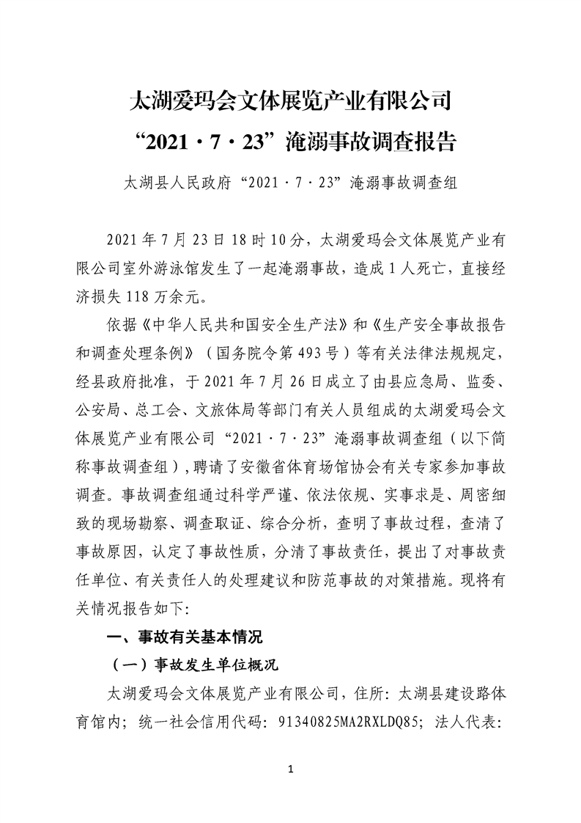

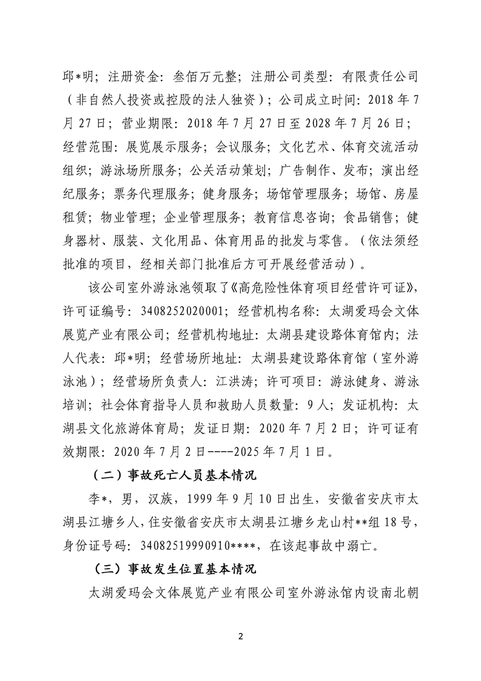
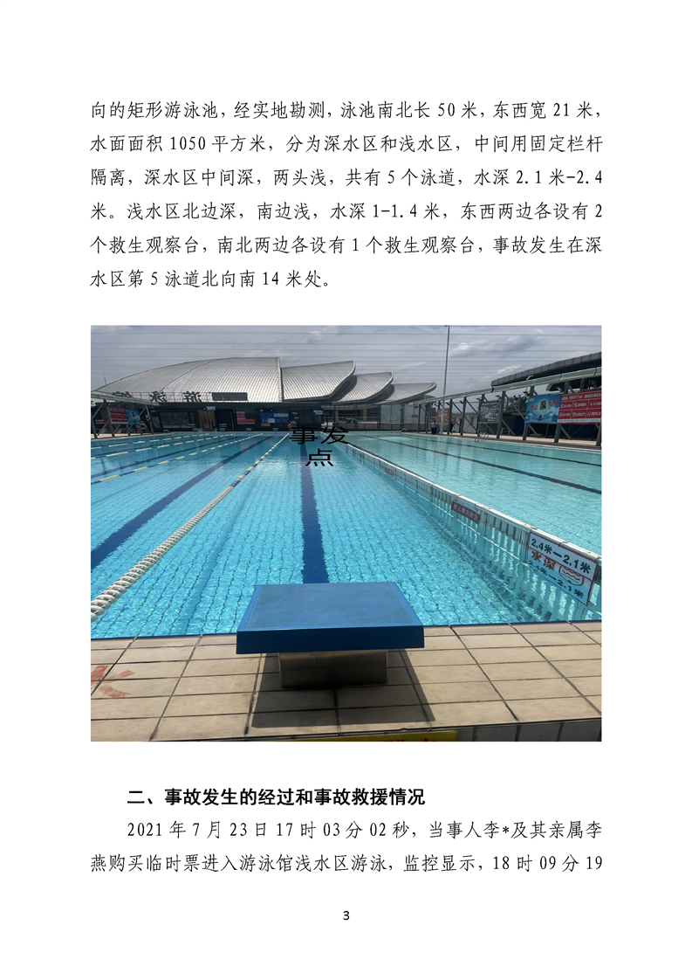
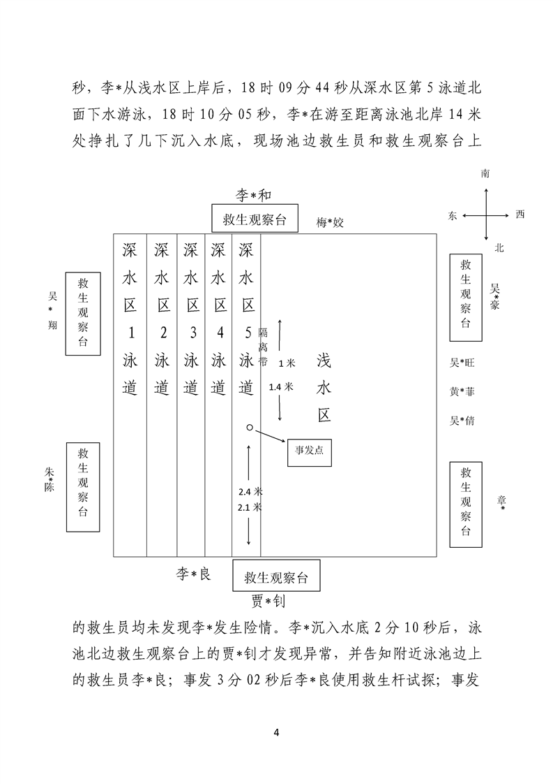
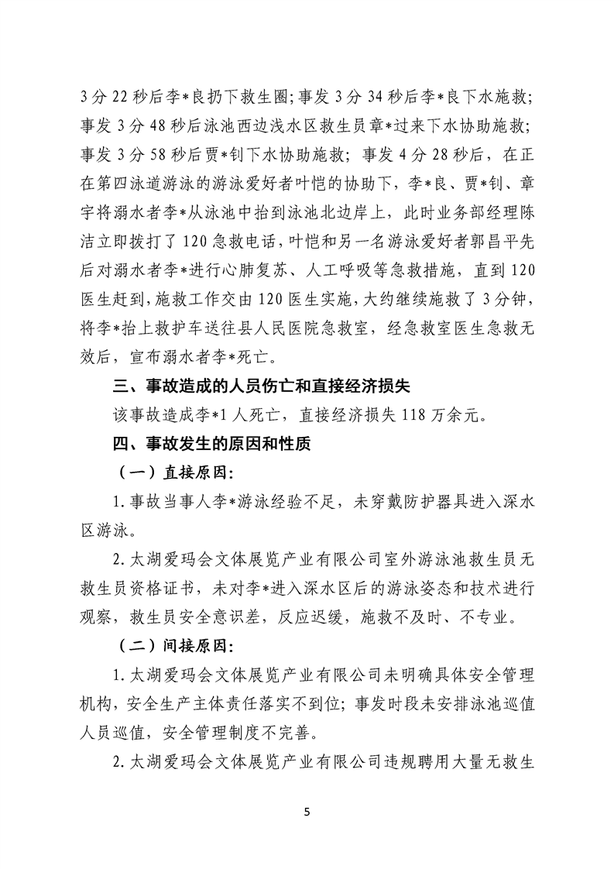
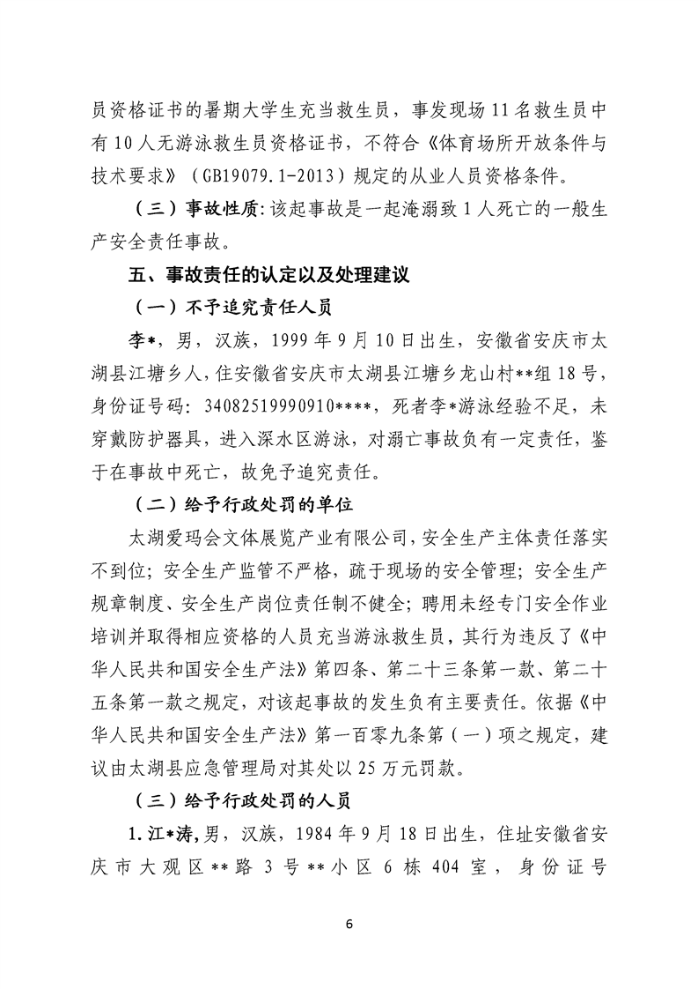
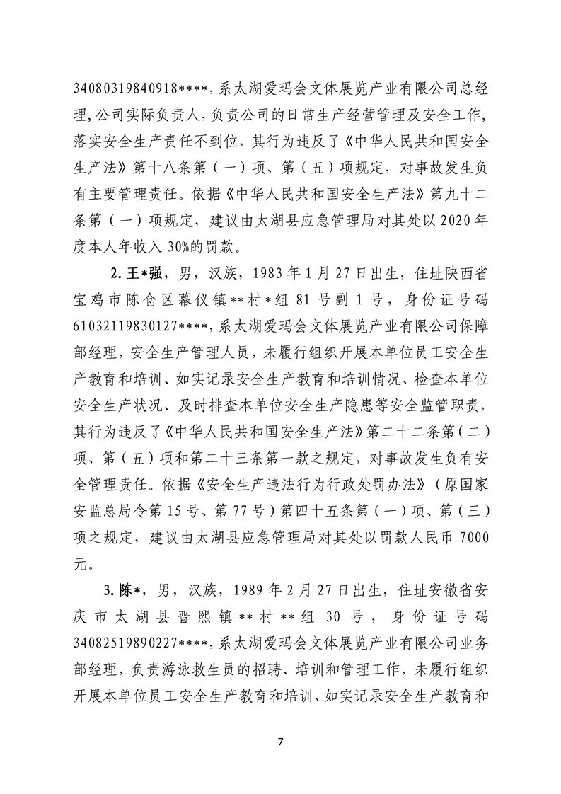
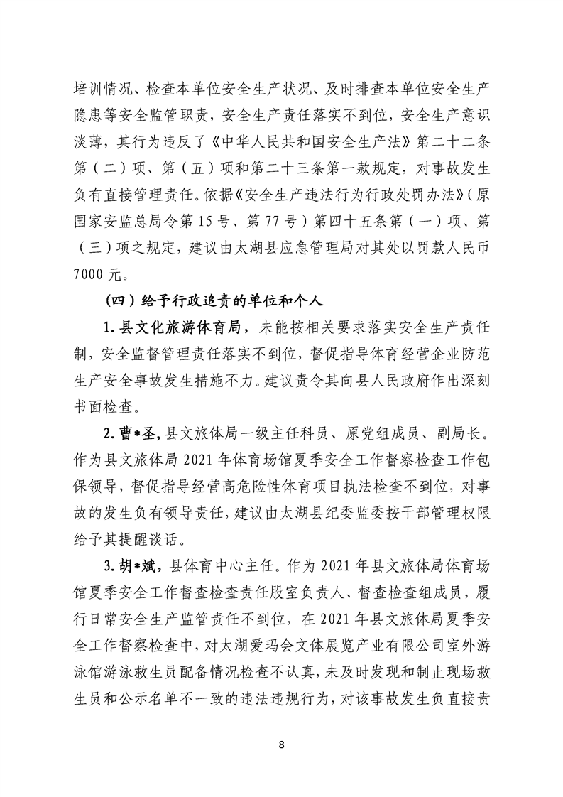
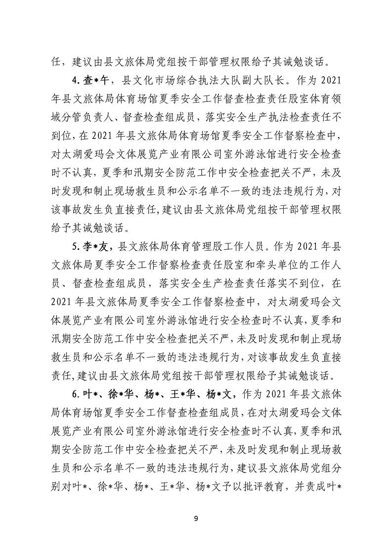
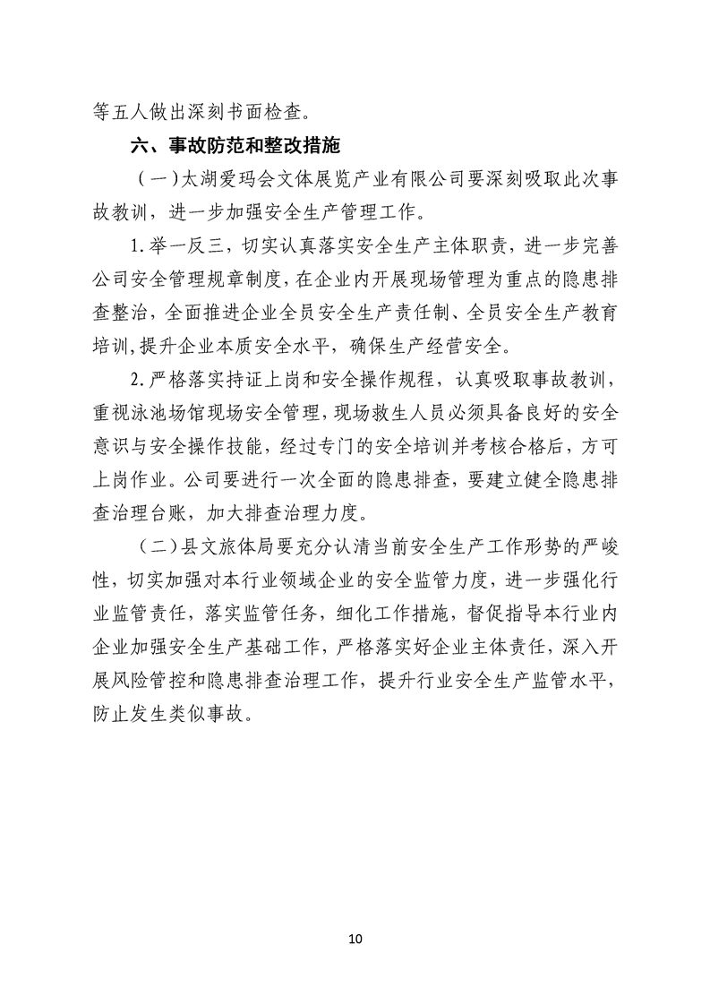

分享到：
【我要纠错】 打印本页 关闭窗口
网站地图 | 关于我们 | 联系我们 | 法律声明 | 页面纠错 | 隐私声明 | 违法和不良信息举报中心
主办：太湖县人民政府办公室
承办：太湖县政府信息中心

地址：皖太湖县新城普贤路1号（县政府大楼二楼）
邮 编：246400

网站运维电话：0556-4162130
投稿邮箱：thxzfw@163.com

网站总访问量：
独立用户访问量：
今日浏览次数：

皖ICP备11015049号-1
本站已支持IPV6访问

网站标识码：3408250011
皖公网安备 34082502000001号
不良信息举报

